«Быть трезвым и успешным сегодня - модно и современно!»

Проблема употребления спиртных напитков и алкоголизма, в том числе среди подростков, с каждым годом становится более актуальной. Молодые парни и девушки попадают в сети опасной зависимости употребления спиртных напитков, не осознавая тяжести последствий. 75 % подростков в возрасте до 15 лет уже пробовали спиртные напитки, а к 17 годам с алкоголем знакомы уже почти все молодые люди.
Для юношей и девушек систематическим приемом алкоголя принято считать употребление этанолсодержащих напитков хотя бы раз в неделю в течение нескольких месяцев. И существенной разницы нет, какой именно напиток будет — пиво, вино, водка или алкогольсодержащий коктейль.
Алкоголизм – это тяжелое заболевание, приводящее к летальному исходу.
Если подросток в возрасте 15-17 лет, а то и раньше начинает систематически «баловаться» спиртным, то алкоголизм может сформироваться через год — полтора.
Прием крепленых напитков в подростковом возрасте приносит много вреда незрелому организму. Общеизвестен тот факт, что при регулярном употреблении спиртного страдает репродуктивная функция человека. Но если у мужчин она после шестимесячного воздержания от спиртного может восстановиться, то у женщин детородная функция страдает необратимо. Поэтому и увеличивается количество случаев бесплодия и рождения детей с уродствами у молодых женщин.
Еще одно серьезное осложнение от приема алкоголя подростками – развитие цирроза печени. Причем, нарушения в работе печени и других внутренних органов у подростков могут развиться даже от чрезмерного увлечения пивом.
С употреблением алкоголя подростками связаны такие заболевания, как гепатиты и панкреатиты, нарушения работы сердца, заболевания эндокринной системы, легочные заболевания, проблемы с артериальным давлением. Наблюдаются также снижение устойчивости к инфекционным заболеваниям, появляются нервные и психические расстройства. Со временем, если не отказаться от употребления алкогольных напитков, могут развиться такие серьезные осложнения как алкогольное слабоумие (является результатом гибели мозговых клеток), прогрессирование гипертонической болезни, ишемической болезни сердца. Прием алкоголя часто является непосредственной причиной инфарктов. Также, со временем может развиться и хронический бронхит, эмфизема легких, туберкулез. Не менее неприятно и развитие гастрита, язвенной болезни желудка и двенадцатиперстной кишки. В 30-50% случаев у злоупотребляющих алкоголем развиваются кожные заболевания. Поражения кожи являются результатом прямого действия алкоголя, нарушения работы печени и плохого питания.
Да и вообще, систематическое употребление алкоголя приводит к преждевременной старости, инвалидности; продолжительность жизни лиц, склонных к пьянству, на 15-20 лет короче средней статистической.
Несмотря на все вышеперечисленные ужасы, самым заметным для окружающих следствием употребления подростками спиртного является нарушения эмоционального и волевого плана. Такие подростки становятся менее активными в общественной и трудовой деятельности, страдает их честолюбие и нравственность. На первый план выходят грубость, вспыльчивость, безынициативность и внушаемость. Пьющие подростки становятся невнимательными и даже жестокими по отношению к близким людям. К тем ровесникам, которые раньше были их друзьями, подростки-алкоголики начинают проявлять недоверие и холод в отношениях. Замкнутость и недоверчивость теперь их постоянные спутники.
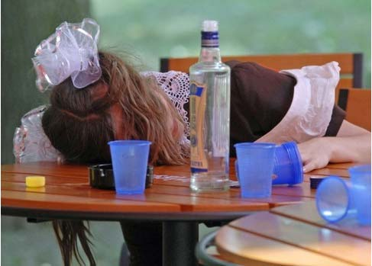
Характерные качества для несовершеннолетних, принимающих спиртные напитки, – наигранность, бесцеремонность, бахвальство и развязность, которые порой быстро сменяются подавленностью, беспомощностью и подчинением. Такая молодежь испытывает трудности в прогнозировании событий, плохо реагирует на стимулы прошлого или будущего из-за невозможности отвлечься от сиюминутных побуждений. То есть, такие подростки живут одним днем. Под воздействием алкоголя совершаются немотивированные поступки, противозаконные действия и это может перечеркнуть всю жизнь!
В последнее время среди подростков стало модным употребление пива. По сравнению с водкой, коньяком или шампанским пиво является гораздо более дешевым, а потому доступным напитком. Однако, при регулярном употреблении пива, зависимость развивается точно так же, как и при употреблении любого другого этанолсодержащего напитка.
Как же можно противостоять такому соблазну?
Во-первых, надо уяснить для себя самый главный факт – для человека, особенно молодого, безвредных алкогольных напитков не существует! Каждый раз, поднося бокал или рюмку со спиртным напитком ко рту, нужно представлять себе, к каким последствиям это может привести. Молодые люди должны понимать что, подорвав свое здоровье, они не смогут добиться желаемого успеха в жизни.
Во-вторых, понять, что здоровый образ жизни – это не модное словосочетание, а вполне реальный способ сохранить свое здоровье долгие годы. И здесь важно помнить о правильном питании, полноценном отдыхе и сне, занятиях спортом - что является отличной альтернативой свободного времяпрепровождения.
В вопросе противостояния алкогольному соблазну очень хорошо может помочь интересное увлечение, а самоутверждаться лучше всего при помощи каких-либо собственных достижений – например, в спорте, в учебе, творчестве.
Важно научиться самостоятельно принимать правильные решения, преодолевать с достоинством разные жизненные ситуации, конфликты, личные комплексы. Развивать стойкость характера, адекватно оценивать собственные поступки, умение управлять собой и своими действиями, стремление достигать социально значимых высот.
Тогда все Ваши мечты сбудутся, Ваши родители будут гордиться Вами, Ваши дети будут здоровые и вопрос употребления спиртсодержащих напитков – отпадет сам по себе.
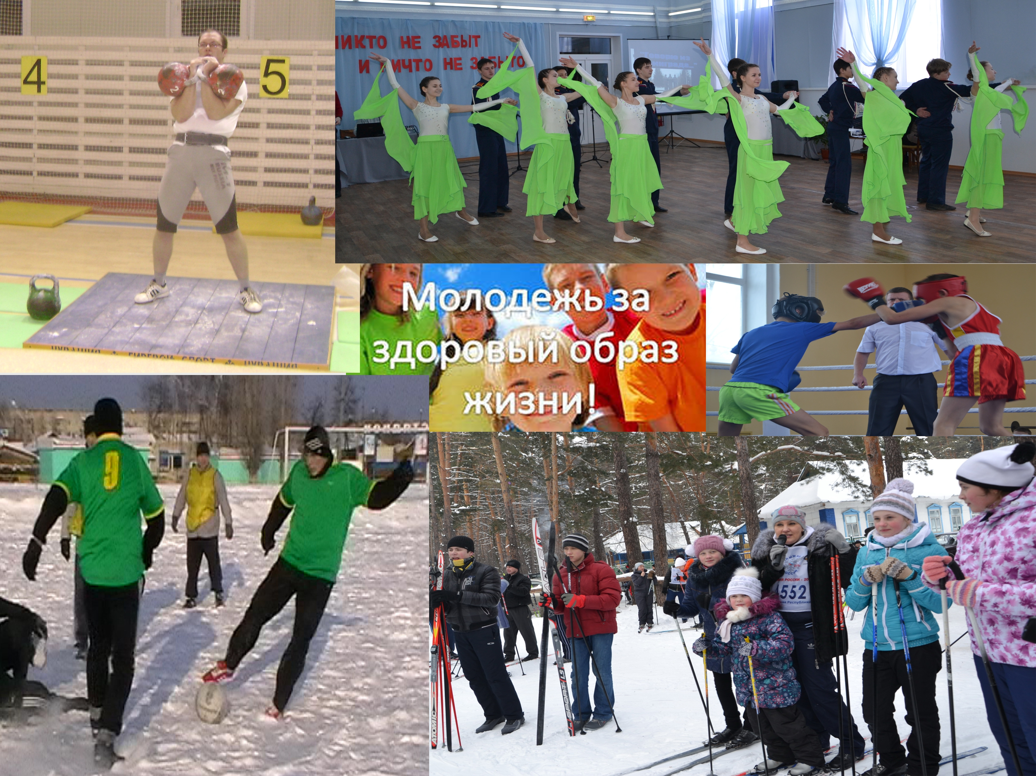
Быть трезвым и успешным сегодня - модно и современно!
Заведующая подростковым отделением,
врач- педиатр высшей категории
Рябцева Ю.А.

